Documento de Arquitetura de Software

|  |  |
| --- | --- |
| **[Sigla] – [Nome do Projeto]** | |
| **Gestor do Projeto** | **Gerente de Projeto** |
| [nome] | [nome] |
| [[email]](mailto:jessica.costa@saude.gov.br) | [[email]](mailto:jessica.costa@saude.gov.br) |
| [telefone] | [telefone] |

|  |
| --- |
| **Objetivo deste Documento** |
| Este documento tem como objetivo descrever as principais decisões de projeto tomadas pela equipe de desenvolvimento e os critérios considerados durante a tomada destas decisões. Suas informações incluem aparte de *hardware* e *software* do sistema. |

|  |  |  |  |  |
| --- | --- | --- | --- | --- |
| *Histórico de Revisão* | | | | |
| Data | Demanda | Autor | Descrição | Versão |
| [dd/mm/aaaa] | [XX000000] | [Nome do autor] | [Descrever as principais alterações realizadas no documento, evidenciando as seções ou capítulos alterados] | [X] |
|  |  |  |  |  |
|  |  |  |  |  |

Sumário

[1. INTRODUÇÃO 3](#_Toc452479025)

[1.1 Finalidade 3](#_Toc452479026)

[1.2 Escopo 3](#_Toc452479027)

[1.3 Definições, Acrônimos e Abreviações 3](#_Toc452479028)

[1.4 Referências 4](#_Toc452479029)

[2. REPRESENTAÇÃO ARQUITETURAL 4](#_Toc452479030)

[3. REQUISITOS E RESTRIÇÕES ARQUITETURAIS 5](#_Toc452479031)

[4. VISÃO DE CASOS DE USO 5](#_Toc452479032)

[4.1 Casos de Uso significantes para a arquitetura 5](#_Toc452479033)

[5. VISÃO LÓGICA 7](#_Toc452479034)

[5.1 Visão Geral – pacotes e camadas 7](#_Toc452479035)

[6. VISÃO DE IMPLEMENTAÇÃO 9](#_Toc452479036)

[6.1 Caso de Uso [00X] 9](#_Toc452479037)

[6.1.1 Diagrama de Classes 9](#_Toc452479038)

[6.1.2 Diagrama de Sequência 10](#_Toc452479039)

[7. VISÃO DE IMPLANTAÇÃO 11](#_Toc452479040)

[8. DIMENSIONAMENTO E PERFORMANCE 11](#_Toc452479041)

[8.1 Volume 11](#_Toc452479042)

[8.2 Performance 11](#_Toc452479043)

[9. QUALIDADE 11](#_Toc452479044)

# INTRODUÇÃO

## Finalidade

Este documento fornece uma visão arquitetural abrangente do sistema [nome do sistema], usando diversas visões de arquitetura para **representar** diferentes aspectos do sistema. O objetivo deste documento é capturar e comunicar as decisões arquiteturais significativas que foram tomadas em relação ao sistema.

O documento irá adotar uma estrutura baseada na visão “4+1” de modelo de arquitetura [KRU41].



Figura 1 – Arquitetura 4+1

## Escopo

Este Documento de Arquitetura de Software se aplica ao [nome do sistema], que será desenvolvido pela [área / equipe].

## Definições, Acrônimos e Abreviações

QoS – Quality of Service, ou qualidade de serviço. Termo utilizado para descrever um conjunto de qualidades que descrevem as requisitos não-funcionais de um sistema, como performance, disponibilidade e escalabilidade[QOS].

## Referências

[KRU41]: The “4+1” view model of software architecture, Philippe Kruchten, November 1995, <http://www3.software.ibm.com/ibmdl/pub/software/rational/web/whitepapers/2003/Pbk4p1.pdf>

[QOS] <https://docs.oracle.com/cd/E19636-01/819-2326/6n4kfe7dj/index.html>

# REPRESENTAÇÃO ARQUITETURAL

Este documento irá detalhar as visões baseado no modelo “4+1” [KRU41], utilizando como referência os modelos definidos na MDS. As visões utilizadas no documento serão:

|  |  |  |  |
| --- | --- | --- | --- |
| Visão | Público | Área | Modelo da MDS |
| Lógica | Analistas | Realização dos Casos de Uso |  |
| Processo | Integradores | Performance, Escalabilidade, Concorrência |  |
| Implementação | Programadores | Componentes de Software |  |
| Implantação | Gerência de Configuração | Nodos físicos |  |
| Caso de Uso | Todos | Requisitos funcionais |  |
| Dados | Especialistas em dados  Administradores de dados | Persistência de dados |  |

Tabela 1 – Visões, Público, Área e Artefatos da MDS

# REQUISITOS E RESTRIÇÕES ARQUITETURAIS

Esta seção descrever os requisitos de software e restrições que tem um impacto significante na arquitetura.

|  |  |
| --- | --- |
| Requisito | Solução |
| Linguagem | [Especificar a(s) linguagem(ns) utilizada(s) no desenvolvimento.] |
| Plataforma | [Especificar o servidor de aplicações utilizado.] |
| Segurança | [Especificar a necessidade de segurança e as características básicas da segurança.] |
| Persistência | [Especificar a necessidade de persistência e qual o mecanismo de persistência que será adotado.] |
| Internacionalização (i18n) | [Especificar a necessidade de internacionalização/localização na aplicação.] |

Tabela 2 – Exemplo de requisitos e restrições

# VISÃO DE CASOS DE USO

Esta seção lista as especificações centrais e significantes para a arquitetura do sistema.

Lista de casos de uso do sistema:

* **Caso de Uso [00X]**
* **Caso de Uso [00X]**

## Casos de Uso significantes para a arquitetura

[Exemplo:

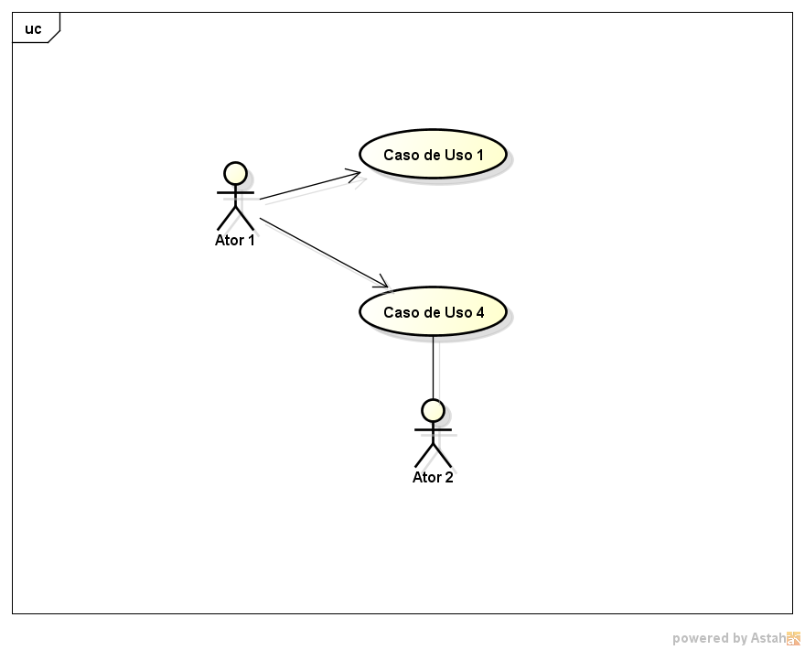

Figura 2 – Exemplo de Diagrama com os casos de uso significativos e atores

# VISÃO LÓGICA

Descrever uma visão lógica da arquitetura. Descrever as classes mais importantes, sua organização em pacotes de serviços e subsistemas, e a organização desses subsistemas em camadas. Também descreve as realizações dos casos de uso mais importantes, por exemplo, aspectos dinâmicos da arquitetura. Diagramas de classes e sequência devem ser incluídos para ilustrar os relacionamentos entre as classes significativas na arquitetura, subsistemas, pacotes e camadas.

## Visão Geral – pacotes e camadas

[Exemplo:

D:\Trabalho\Atividades\documentacao_arquitetura_sistemas\graficos\Diagrama_camadas.emf

Figura 2 – Exemplo de Diagrama de Camadas da Aplicação

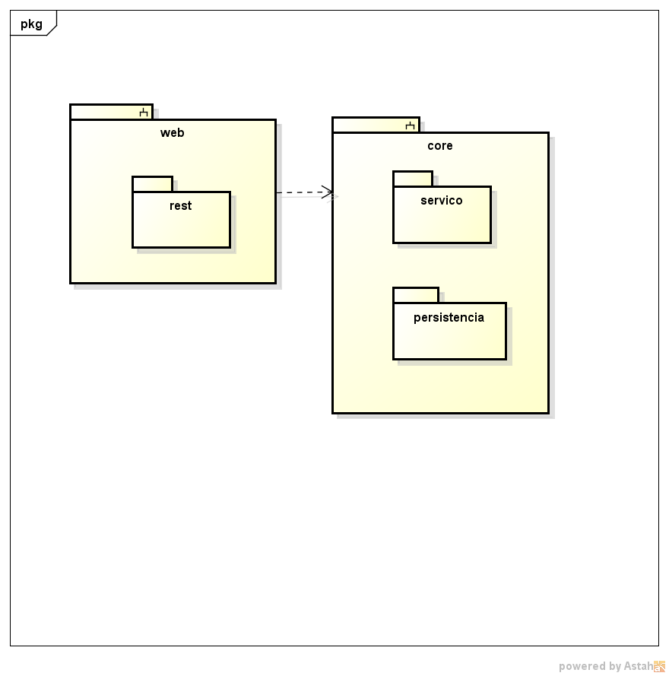

Figura 3 – Exemplo de Diagrama de Pacotes da Aplicação

# VISÃO DE IMPLEMENTAÇÃO

## Caso de Uso [00X]

### Diagrama de Classes

[Exemplo:

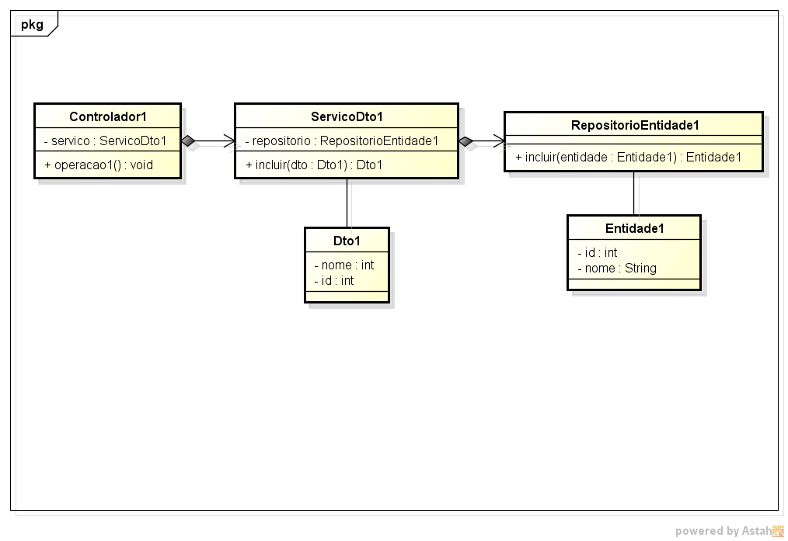

Figura 20 – Exemplo de Diagrama de Classes

### Diagrama de Sequência

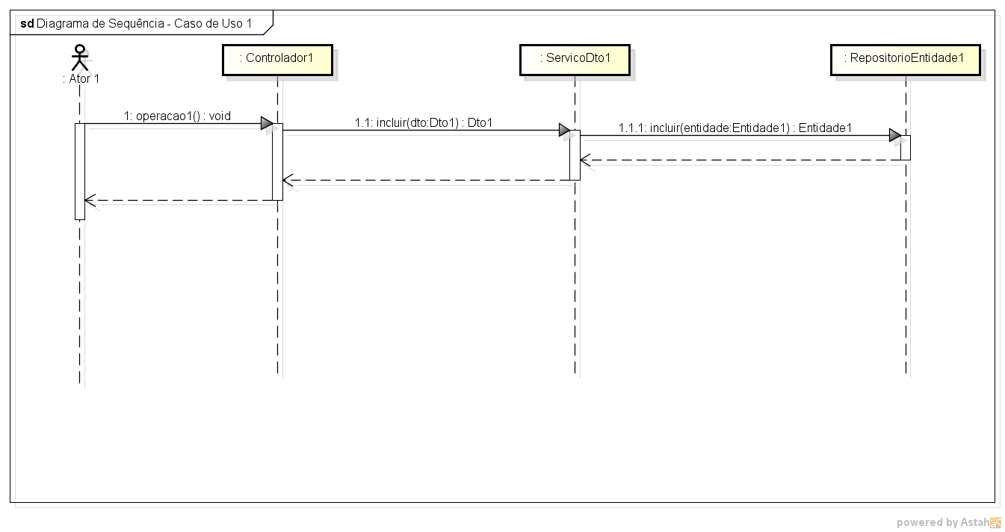

Figura 20 – Exemplo de Diagrama de Sequência

# VISÃO DE IMPLANTAÇÃO

Descrever os nodos físicos, as configurações e os artefatos que serão implantados.

[Exemplo:

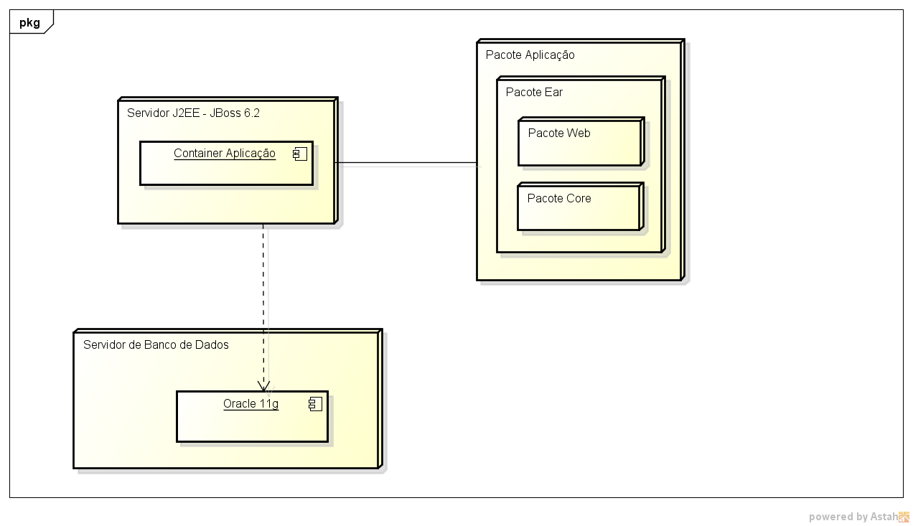

Figura 20 – Exemplo de Diagrama de Implantação Java

# DIMENSIONAMENTO E PERFORMANCE

## Volume

Enumerar os itens relativos ao volume de acesso aos recursos da aplicação:

* Número de estimado usuários: [000]
* Número estimado de acessos diários: [000]
* Número estimado de acessos por período: [000]
* Tempo de sessão de um usuário: [000]

## Performance

Enumerar os itens referentes à resposta esperada do sistema:

* Tempo máximo para a execução de determinada transação: [000]

# QUALIDADE

Enumerar os itens de qualidade de software [QOS] significativos para a aplicação:

|  |  |  |
| --- | --- | --- |
| Item | Descrição | Solução |
| Escalabilidade | [Breve Descrição] | [Breve descrição da Solução] |
| Confiabilidade, Disponibilidade | [Breve Descrição] | [Breve descrição da Solução] |
| Portabilidade | [Breve Descrição] | [Breve descrição da Solução] |
| Segurança | [Breve Descrição] | [Breve descrição da Solução] |